Historial de cambios
Revisión | Fecha | Razón del Cambio
00 | 13-01-2026 | - Creación inicial del documento conforme a los lineamientos del sistema de administración.

Nombre | Raúl Galindo | Romina Barbosa | David Navarro
Puesto | Coordinador Mantenimiento de Cartera | Gerente de Monedero Electrónico | Representante Legal
Firma
 | Elaboró | Revisó | Aprobó

- Objetivo
  - Garantizar que el crecimiento en la estructura Organizacional se realice de acuerdo con los objetivos estratégicos de la empresa.

- Alcance
  - El proceso aplica para todos los puestos de nueva creación que se soliciten en la Organización.

- Diagrama de flujo
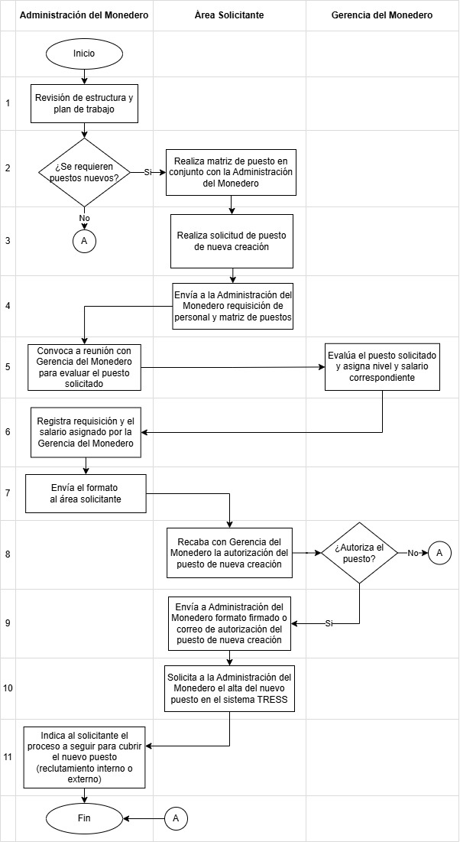
- Políticas
  - Los puestos de nueva creación deberán responder a alguno de los siguientes criterios:
- Modificaciones o adhesiones en las obligaciones legales
- Modificaciones en los procesos
- Cambios en la tecnología
- Incorporación de nuevos procesos
- Incorporación de nuevos servicios

  - Es responsabilidad de las Gerencias de cada área realizar la descripción y perfil de puesto, en conjunto con la Administración del Monedero.
  - Todo puesto de nueva creación deberá ser solicitado a la Administración del Monedero mediante el formato SF-F-14 Requisición de personal e incluir la descripción y el perfil de cada puesto.
    - No se continuará con el proceso de puestos de nueva creación si el solicitante no proporciona la descripción y el perfil del puesto.
    - Se deberá realizar una solicitud para cada puesto de nueva creación que se requiera.
  - Es responsabilidad de la Administración del Monedero evaluar el puesto de nueva creación y dar el nivel y rango correspondiente en el tabulador, de acuerdo con la política SF-POL-10 Administración de salarios.
  - Es responsabilidad de la Administración del Monedero agregar a la solicitud de puesto de nueva creación el salario correspondiente de acuerdo con la evaluación realizada.
  - Es responsabilidad del solicitante recabar la autorización del puesto de nueva creación con la Gerencia del Monedero, la aprobación podrá ser autógrafa en el formato de solicitud o vía correo electrónico.
    - La solicitud de autorización se deberá realizar una vez que se tenga la descripción de puesto, el perfil del puesto y la evaluación del puesto por parte de la Administración del Monedero.
  - Es responsabilidad de la Administración del Monedero el alta del puesto de nueva creación y el centro de costo en los casos que aplique.
    - Será responsabilidad de la Gerencia solicitante notificar a la Administración del Monedero la introducción del costo del puesto nuevo en su presupuesto correspondiente.
  - Una vez que el puesto de nueva creación haya sido dado de alta en el sistema TRESS, se deberá cubrir la vacante, ya sea de manera interna o externa.
- Reclutamiento externo: Realizar de acuerdo con el procedimiento SF-P-08 Cobertura de vacantes.
- Reclutamiento interno: Realizar de acuerdo con el procedimiento SF-P-06 Movimientos al personal.
  - El formato SF-F-14 Requisición de personal deberá ser archivado en el expediente del colaborador para el cual se solicitó el alta.

- Procedimiento
Secuencia | Responsables | Actividades | Cuándo
1 | Administración del Monedero | - Se realiza una revisión de la estructura y el plan de trabajo establecido. | Cuando ocurra
2 | Administración del Monedero / Área solicitante | - Se toma la decisión para saber si se requieren puestos nuevos, si no se requiere finaliza el proceso.  Si se requiere un puesto nuevo se realiza la matriz de puesto en conjunto con la Administración del Monedero. | Cuando ocurra
3 | Área solicitante | - Se debe realiza la solicitud de puesto de nueva creación en el formato SF-F-14 Requisición de personal antes de enviarlo. | Cuando ocurra
4 | Área solicitante | - Envía a la Administración del Monedero formato SF-F-14 Requisición de personal y matriz de puesto. | Cuando ocurra
5 | Administración del Monedero / Gerencia del Monedero | - Administración del Monedero convoca a la Gerencia del Monedero para evaluar el puesto solicitado.  - Gerencia del Monedero se encarga de evaluar el puesto solicitado y asigna nivel y salario correspondiente. | Cuando ocurra
6 | Administración del Monedero | - Registra en el formato SF-F-14 Requisición de personal y el salario asignado por la Gerencia del Monedero. | Cuando ocurra
7 | Administración del Monedero | - Envía el formato SF-F-14 Requisición de personal al solicitante. | Cuando ocurra
8 | Área solicitante/ Gerencia del Monedero | - El solicitante recaba con Gerencia del Monedero la autorización del puesto de nueva creación.  - Gerencia del Monedero decide si se autoriza el puesto para el solicitante. Si no se autoriza se termina el proceso. | Cuando ocurra
9 | Área solicitante | - Se envía a Administración del Monedero el formato firmado o correo de autorización del puesto de nueva creación. | Cuando ocurra
10 | Área solicitante | - Solicita a la Administración del Monedero el alta del nuevo puesto en el sistema TRESS. | Cuando ocurra
11 | Administración del Monedero | - Indica al solicitante el proceso a seguir para cubrir el nuevo puesto ya sea reclutamiento interno o externo. | Cuando ocurra

- Documentación de referencia
Código | Documentos
SF-P-08 | Cobertura de vacantes
SF-P-06 | Movimientos de personal
SF-POL-10 | Administración de salarios

- Registros
Código | Registros | Tiempo de Conservación | Responsable de Conservarlo | Lugar de Almacenamiento
SF-F-14 | Requisition de personal | 2 años después de su baja | Administración del Monedero | Archivo físico y digital

- Glosario
  - N/A.

- Anexos
  - N/A.

